Міністерство Освіти і Науки України

Київський Національний Університет імені Тараса Шевченка

 Факультет Інформаційних Технологій

Кафедра Інформаційних систем та технологій

Звіт з лабораторної роботи № 4

з дисципліни **«Проєктування програмного та апаратного забезпечення»**

Виконав студент 1-го курсу магістратури

          групи ІРма-12

Гаврасієнко Є.О.

Київ – 2024

****Мета роботи:****

1. Ознайомитися з процесом інтеграції програмного та апаратного забезпечення.
2. Виконати моделювання роботи інтегрованої системи в симуляторі.
3. Дослідити взаємодію програмного коду з апаратними компонентами.

Варіант 2: Додати LED-індикатор, який буде світитися, якщо температура перевищує 30°C

Основні компоненти схеми:

* Ардуіно
* Лед індикатор, який під'єднаний до 5 піну
* Аналоговий датчик температури, який під'єднаний до аналогового входу А0
* 7 сегментний дісплей, який під'єднаний до аналогового входу А4 та А5

**Код для симуляції**

#include <Wire.h>

#include <Adafruit_GFX.h>

#include <Adafruit_LEDBackpack.h>

const int sensorPin = A0;

const int ledPin = 5;

Adafruit_7segment display = Adafruit_7segment();

void setup()

{

Serial.begin(9600);

pinMode(ledPin, OUTPUT);

display.begin(0x70);

}

void loop()

{

float temp = getCurrentTem();

if (temp >= 30.00)

{

digitalWrite(ledPin, HIGH);

}

else

{

digitalWrite(ledPin, LOW);

}

display.clear();

display.print(temp, 1);

display.writeDisplay();

delay(1000);

}

float getCurrentTem()

{

int sensorValue = analogRead(sensorPin);

float voltage = sensorValue * (5.0 / 1023.0);

float temperature = (voltage - 0.5) * 100.0;

Serial.print("Temperature: ");

Serial.print(temperature);

Serial.println(" C");

return temperature;

}

**Запуск симуляції**

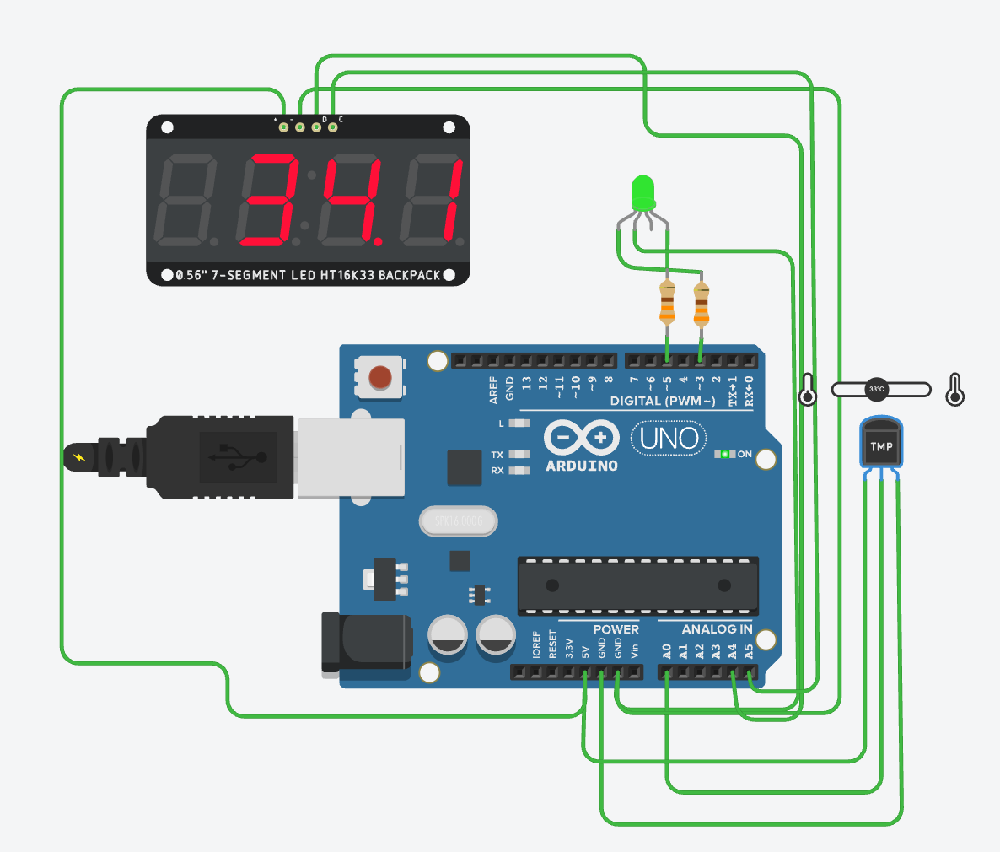

**Відповіді на контрольні запитання:**

1. Що таке інтегровані системи?

Інтегровані системи (embedded systems) — це спеціалізовані комп’ютерні системи, які вбудовані в пристрої та виконують конкретні завдання. Вони складаються з апаратного забезпечення (АЗ) і програмного забезпечення (ПЗ) та часто працюють у реальному часі. Прикладами є розумні термометри, автомобільні системи, робототехніка та системи автоматизації.

2. Як взаємодіють ПЗ та АЗ?

Програмне забезпечення керує апаратним забезпеченням через драйвери, прошивки та команди, що передаються мікроконтролеру. Апаратна частина включає мікропроцесори, датчики, дисплеї та виконавчі механізми. ПЗ може отримувати дані від датчиків, обробляти їх та передавати на вихідні пристрої, наприклад, дисплей або двигун.

3. Як перевірити працездатність інтегрованої системи без реального обладнання?

Можна використовувати програмні симулятори або емулятори мікроконтролерів. Вони дозволяють тестувати код, аналізувати логіку роботи та виявляти помилки перед запуском на фізичному пристрої. Також можливе використання цифрових моделей у середовищах типу MATLAB Simulink.

4. Які симулятори можна використовувати для моделювання?

* Tinkercad – простий симулятор для роботи з Arduino.
* Proteus – потужний інструмент для схемотехнічного моделювання.
* Fritzing – для проектування схем.
* Simulink (MATLAB) – для складного моделювання фізичних процесів.
* Arduino IDE + Serial Monitor – дозволяє тестувати код без фізичного обладнання.

5. Як передати дані з датчика на дисплей?

Дані з датчика (наприклад, температурного) передаються через аналоговий або цифровий сигнал. Якщо використовується аналоговий датчик, потрібно зчитати значення за допомогою analogRead(), обробити його та передати на дисплей через I2C, SPI або UART.